什么是AOP？
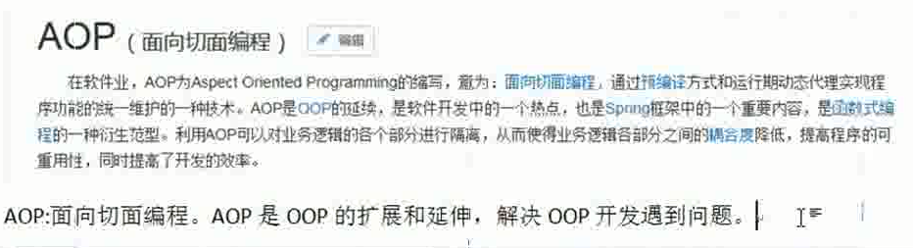

AOP常用来做什么？

